
ФЕДЕРАЦИЯ ТАНЦЕВАЛЬНОГО СПОРТА УКРАИНЫ
ФЕДЕРАЦИЯ СПОРТИВНОГО ТАНЦА КРЫМА
КЛУБ СПОРТИВНОГО БАЛЬНОГО ТАНЦА “БАРС”
GRAND PRIX OF UKRAINE
CRIMEAN PEARL 2011
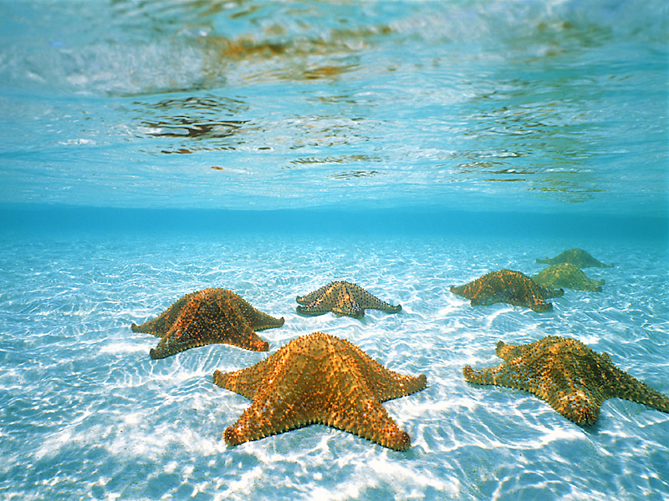
Алушта сегодня - это популярный город-курорт солнечного
Крыма. Целебный воздух, чудесные ландшафты, горные массивы, множество парков… И, конечно, теплое ласковое море.
Наиболее благоприятный период для отдыха на ЮБК - это “бархатный сезон”, а именно сентябрь – октябрь месяц! Температура моря в этот период - не ниже 21 градуса! Так что спешите на наш ежегодный октябрьский турнир, захватив купальники и плавки!
Даты проведения турнира: 15-16 октября 2011 г.
Место проведения: г.Алушта, ул. Перекопская, 9
ОУСЦ “СПАРТАК”.
Вас ждет большой зал 800 кв.м.
С ТАНЦЕВАЛЬНОЙ ПЛОЩАДКОЙ: 300 кв.м.!!!

Категории |  | 15.10.2011 |  |  | 16.10.2011
 |  | I отделение  10.00 | II отделение  14.00 | III отделение  18.00 | I  отделение  10.00 | II отделение  14.00 | III отделение  18.00
Медальный зачет
Беби «Дебют» ( 5-7 лет ) |  | W CH
Ювеналы 1 «Дебют» |  |  | W CH
Ювеналы 2 «Дебют» |  |  | W CH
Дети ( 7 лет и младше ) |  | W CH J
Дети 1 ( 8-9 лет ) | W CH J
Дети 2 ( 10-11 лет ) |  |  | W CH J
Классификационный турнир
Ювеналы 1 Н |  | W Q Ch J
Ювеналы 2 Н |  |  | W Q Ch J
Юниоры 1+2 Н |  | W Q CH J
Ювеналы 1 Е |  |  |  |  | 3ST+3LA
Ювеналы 2 Е |  |  |  |  | 3ST+3LA
Юниоры 1 Е |  |  |  |  | 3LA | 3 ST
Юниоры 2 Е |  |  |  |  | 3 ST | 3LA
Молодежь+Взрослые Е+D |  | 4 LA |  |  | 4 ST
Ювеналы 2 D |  | 4 ST |  |  | 4 LA
Юниоры 1 D |  |  | 4 LA |  |  | 4 ST
Юниоры 2 D |  |  | 4 ST |  |  | 4 LA
Юниоры 1 С |  |  | 5 LA |  |  | 5 ST
Юниоры 2 С |  |  | 5 LA |  |  | 5 ST
Молодежь+Взрослые С+В |  |  | 5 ST |  |  | 5 LA
Рейтинговые cоревнования
Ювеналы 1 РЕЙТИНГ |  |  |  | 4 ST |  |  | 4 LA
Ювеналы 2 РЕЙТИНГ |  |  |  | 4 LA |  |  | 4 ST
Юниоры 1 РЕЙТИНГ |  |  |  | 5 LA |  |  | 5 ST
Юниоры 2 РЕЙТИНГ |  |  |  | 5 LA |  |  | 5 ST
Молодежь 1 РЕЙТИНГ |  |  |  | 5 ST |  |  | 5 LA
Молодежь 2 РЕЙТИНГ |  |  |  | 5 ST |  |  | 5 LA
Взрослые РЕЙТИНГ |  |  |  | 5 ST |  |  | 5 LA



Регистрация: по классификационным книжкам любой всеукраинской организации, действительным
на 2011 год. В категориях «Дебют» возможна регистрация по свидетельствам о
рождении. Начало регистрации - за 1,5 часа до начала соревнований в каждом блоке,
окончание – за 30 мин. до начала отделения.

Разминка: за 30 минут до начала соревнований в каждом блоке /в костюмах/

Ограничения: по костюмам и обуви – в соответствии с правилами WDC.
По фигурам – согласно единых утвержденных правил.

В категориях «Медальный зачет» - награждаются все участники.

Призы: все финалисты соревнований награждаются дипломами.
Все призёры соревнований награждаются медалями и кубками.

ПРИЗЫ ОТ СПОНСОРОВ:
- для ВСЕХ ФИНАЛИСТОВ ВСЕХ КАТЕГОРИЙ подарочные сертификаты на приобретение
танцевальной продукции со скидкой 10% от МАГАЗИНА “МИЛОНГА” г. Симферополь;

Благотворительный взнос: Категории “Дебют” и “Н” класс –70 грн. с персоны, “Е” и ”D” классы – 80 грн. с
персоны за программу, ”С” и “B” классы — 90 грн. с персоны за программу ,
рейтинг - 100 грн. с персоны за программу. Для зрителей – 50 грн. на целый день.
Категории “Молодежь 1 и 2”, “Взрослые Рейтинг” без благотворительного взноса !
На турнире Вас ждет :
- большой зал 800 кв.м. С танцевальной площадкой (ламинат) 300 кв. м.;
- музыкальное сопровождение в лице DJ Grundik;
- удобные раздевалки;
- буфет для участников и родителей;
- танцевальный магазин.

Судьи турнира: Лицензированные судьи танцевальных организаций соответственно своей категории.
По окончанию 1-го дня соревнований состоится торжественный ужин для судей и тренеров!

Ведущий турнира: Светлана Ковшова (г. Донецк).

On-line регистрация - на сайте www.dsfu.org.ua до 14.10.2011. Заявки можно также отправлять на е-mail
организаторов: karpusha1@mail.ru

Заказ VIP-столов, одно посадочное место за столом на одно отделение – 50 грн (стол засервирован).
Телефон для справок: +3 8 099 214 77 15 (Кристина)

Размещение участников соревнований и судей осуществляется в гостиницах в 5 минутах ходьбы от
места проведения:
Гостиница “Александра”- г.Алушта, ул.Лесная 5/6
Гостиница “Астория”
Размещение в номерах:
- дети до 5 лет включительно – бесплатно;
- дети с 6 лет до 11 включительно – 75 грн с человека;
- 12 лет и старше – 100 грн с человека без питания.
По поводу размещения обращаться по тел: +38 (099) 214 77 15 - Кристина

Организаторы соревнований
КСТ “Барс”
+38 (095) 859 10 36 – Карпов Кирилл
+3 8 (099) 214 77 15 – Карпова Кристина
karpusha1@mail.ru
Мы будем рады видеть Вас на нашем турнире, с уважением Карпов Кирилл и Карпова Кристина!!!


“GRAND PRIX OF UKRAINE
CRIMEAN PEARL - 2011”
(15-16 ОКТЯБРЯ 2011 г.)

ЗАЯВКА
на участие танцевальных пар
Область:
Город:
Клуб:
Президент клуба:
Тренер(а) клуба:
Судейская категория:
Контактная информация (указать обязательно)!!!
Телефон (моб):
Телефон (раб):
e-mail:
Дата заполнения: “ ”
Заявки на участие в турнире отправлять на e-mail: karpusha1@mail.ru
№ | Фамилия и имя партнеров | Дата рождения | Категория | Танцеваль-ная орга-  низация | St | La
1
2
3
4
5
6
7
8

